宜蘭縣國教輔導團人權教育議題輔導小組
103年度（102學年度第二學期）第一次小組會議紀錄
壹、會議時間：103年3月7日（五）上午10：30
貳、會議地點：利澤國小校長室
參、主席：楊校長顯欽
肆、出席：如簽到單
伍、主席報告：略
陸、上次會議決議事項執行情形：無
柒、工作報告：
一、本學期人權團團員仍維持利澤國小楊校長、利澤國中林校長、泰慶、建明及心怡四人，今年輔導員甄選時，再鼓勵有願意者報名參加。
二、本團這學期將擇一次週三進修時間，隨社會領域進行巡迴服務。
三、今年預計辦理2場全縣性研習：103年5月2日(星期五)人權教育兩公約融入教學研習、103年10月3日(星期五)轉型正義研習。
四、本學期團員增能工作坊時間訂於星期四下午時段。宜蘭縣103年度人權教育議題小組專業對話工作坊日期及課程表：
項次 | 日期 | 時間 | 地點 | 研討主題 | 參加人員 | 講師或主持人
 | 103.03.07 | 13:30  ～  16:30 | 利澤國小 | 輔導團期初會議 | 全體輔導員 | 楊顯欽校長
 | 103.03.14 | 08：00  ～  17:00 | 臺灣師大 | 工作坊(教學策略、評量方法與工具的設計與應用) | 全體輔導員
 | 103.04.11 | 08：00  ～  17:00 | 臺灣師大 | 工作坊(差異化教學設計與應用) | 全體輔導員
 | 103.05.09 | 08：00  ～  17:00 | 臺灣師大 | 工作坊(人權教育閱讀教學設計與應用) | 全體輔導員
 | 103.06.13 | 13:30～16:30 | 利澤國小 | 輔導團期中會議(一) | 全體輔導員 | 楊顯欽校長
 | 103.08.07～  103.08.08 | 08:00～17:00 | 綠島人權文化園區 | 人權教育交流與人權環境觀摩研討活動 | 全體輔導員 | 楊顯欽校長
 | 103.08.22 | 13:30～16:30 | 利澤國小 | 輔導團期中會議(二) | 全體輔導員 | 楊顯欽校長
 | 103.11.07 | 13:30～16:30 | 利澤國小 | 人權影片賞析 | 全體輔導員及有興趣老師 | 內聘講師  1小時
 | 103.11.28 | 13:30～16:30 | 利澤國小 | 輔導團期末會議 | 全體輔導員 | 楊顯欽校長
捌、提案討論：
提案：預訂5/2(五)辦理全縣「人權教育兩公約融入教學研習」，若國教輔導團屆時年度經費尚未核撥，是否要將相關活動延期辦理？待經費撥入後再行辦理。
決議：依往年經驗，經費核撥速度較慢，去年在規劃今年活動時，已儘量將活動日期延後，且今年活動較少，同意待經費核撥後再辦理，以避免造成業務單位的困擾。
玖、臨時動議：
李惠芬老師：
- 建議人權教育兩公約融入教學研習可聘請央團陳端峰老師擔任講師，轉型正義研習可聘請東吳大學陳俊宏老師。團員可安排自己擔任講師。
- 人權中央群所辦理的工作坊上課資料皆放在人權小樹網站上，有需要可以上網下載。
楊校長：
- 與台東人權團交流部分，請惠芬老師協助我們接洽交流事宜。
- 將人權相關教材資料燒成光碟於輔導團巡迴服務時，發送給各校使用。
拾、散會

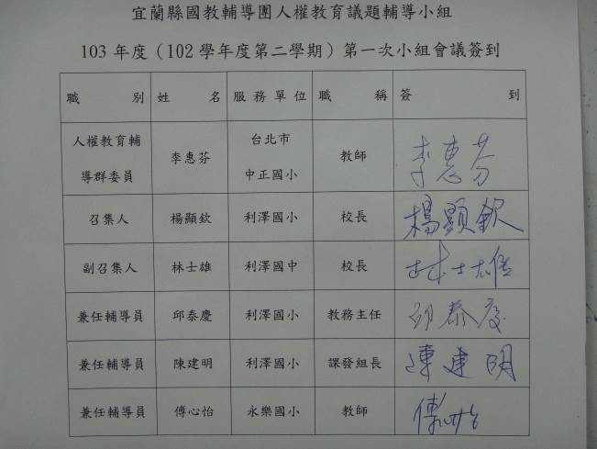 | 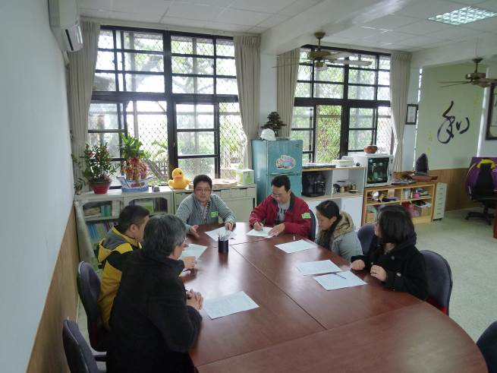
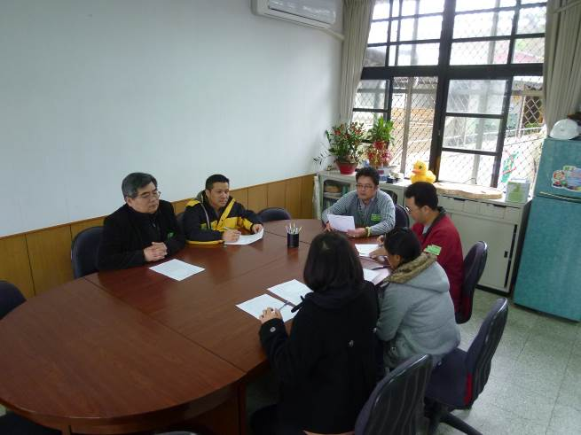 | 